信息公司人员车辆进出管理系统工程可行性研究报告

天津港信息技术发展有限公司
2023年1月
GK2023-02-24

目 录
第一章 概述 5
1.1 项目建设背景 5
1.2 研究依据和过程 5
1.3 建设原则 6
1.4 建设工期 6
1.5 项目社会效益 6
1.6 项目产品特性 7
第二章 建设必要性和可行性 8
2.1 现状分析 8
2.2 建设必要性 9
2.3 项目的可行性 9
第三章 建设条件 11
3.1 项目地理位置 11
3.2 项目管理与实施组织 11
3.3 用地条件 11
3.4 环境条件 11
3.5 项目实施条件评价 11
第四章 建设方案 12
4.1 总体要求 12
4.2 总体设计 14
4.2.1系统概述 14
4.2.2应用范围 16
4.2.3 建设内容 16
4.3 实施内容 21
第五章 消防相关 24
5.1 设计依据 24
5.2 项目概况 24
5.3 防火说明 24
第六章 节能 24
6.1 设计依据 24
6.2 项目能耗 25
6.3 节能措施综述 25
6.4 预期效果分析 25
第七章 环境保护与职业卫生 25
7.1 环境保护 25
7.2 职业卫生 26
第八章 系统安全设计 28
8.1 设计依据 28
8.2 平台安全体系 28
8.3 安全构建原则 28
8.4 系统安全管理设计 30
8.5信息安全等级保护 35
第九章 安全相关 35
9.1 安全目标 35
9.2 安全防治措施 35
9.3 安全性要求 36
第十章 项目实施 37
10.1 项目概况 37
10.2 项目实施分工 37
10.3 实施进度安排 38
第十一章 投资估算 38
11.1 项目概况 38
11.2 编制依据 38
11.3 编制说明 38
11.4 资产整体费用估算 39
第十二章 效益分析 46
12.1 效益分析 46
第十三章 研究结论与建议 47
13.1 研究结论 47
13.2 建议 47

第一章 概述

1.1 项目建设背景
信息公司人员车辆进出管理系统为了更好地对公司内部人员进出、访客进行等进行记录并管理，一方面从公司内部员工身份信息验证，围绕防疫要求进行信息上报并验证，另一方面从访客预约登记、审核人审核、身份验证、访客授权通行各个环节互为依托，实现外来人员通过二维码或身份证方式快速识别身份，最大程度减少拜访期间人员接触，通过内在关联的纽带，共同组成完整的适合具体应用的解决方案。
本项目建设既着眼于技术，又着眼于管理和体制的创新，确保信息化与先进的管理模式相匹配，逐步实现“安全管理与生产作业相结合同步管控”，降低能耗，减少成本，提高工作效率。立足创新，站在更高层次、更高标准上，突破传统模式和既有操作模式的界限，确立外来人员管理系统项目建设的新思路。

1.2 研究依据和过程
1.2.1 编制依据
《计算机软件需求说明编制指南》（GB/T 9385-2008）；
《计算机软件文档编制规范》（GB/T 8567-2006）；
《中华人民共和国计算机信息系统安全保护条例》（国务院令第147号）;
《计算机信息系统保密管理暂行规定》（国保发[1998]1号）；
《计算机信息系统安全保护等级划分准则》（GB/T 17859-1999）；
《信息技术开放系统互联基本参考模型》（GB/T 9387）；
《信息技术开放系统互联开放系统安全框架》（GB/T 18794）；
《信息技术开放系统互联通用高层安全》（GB/T 18237）；
《安全防范工程技术规范》 GB 50348-2004；
《视频安防监控系统工程设计规范》 GB 50395-2007；
《出入口控制系统工程设计规范》 GB 50396-2007；
《视频安防监控数字录像设备》 GB 20815-2006；
《视频安防监控系统技术要求》 GA/T 367-2001；
《建筑物防雷设计规范》 GB50057-2010；
1.2.2 设计范围
本项目为信息公司人员车辆进出管理系统的建设，包含内部人员进出管理、外部人员进出管理、内部车辆进出管理、外部车辆进出管理、健康信息上报、管理系统PC端等几个部分。

1.3 建设原则
将视频、AI赋能给使用单位，创新管理应用，构建安全可靠的日常管理能力。
能力共享：智能分析能力，从业务申请到服务配置；
算力共融：智能计算资源，从分散配置到任务调度；
事件共治：智能计算资源，从算力管理到集中调度；
点位共建：视频点位资源，从汇聚治理到主动规划；
视频共用：原始视频运用，从单点播放到组合运用；
算法共管：算法资源管理，从静态管理到动态编排；

1.4 建设工期
根据项目规模、软件开发的工程量，本项目硬件及系统工期预计26天，软件开发工期约需37天。

1.5 项目社会效益
通过本次项目建设：
降低系统维护难度
系统主要设备采用标准化的接口，同时也容易与其它设备连接。中心平台可对设备状态、使用情况，提供统一的管理，有利于整个系统维护保养。
提高安全性
二维码、人脸识别、身份证等多种方式，对访客和工作人员进行身份登记，身份证核实，防疫期间健康码等上传信息验证，未登记人员无法通过，提高安全性，保障人们的人身安全和财产安全。
提高通行效率
内部人员和访客以人脸、二维码、身份证为身份认证介质实现门禁、人员通道的通行，告别了传统的卡片、人员登记等有介质通行方式。车辆通道系统采用高清车牌识别技术，可确保固定车辆准确识别、快速通行，提高出入口工作效率，提升固定用户体验感。人员、车辆通道还集成了人员进出管理系统，车辆出入识别系统，并实现了统一化管理，可对系统产生的报警进行响应联动处理。
智能一体化
人员及车辆出入管理系统对进入区域的车辆和人员进行权限管理，并通过人员和车辆采集、分析等数据，集合移动终端信息采集实现出入口管理中多维信息采集和应用。一旦进入通道的人员是黑名单人员时，系统可及时实时报警；一旦车辆道闸系统识别出的车牌不符合条件时，或车牌在黑名单库时，管理中心自动报警，提示工作人员进行检查。

1.6 项目产品特性
本项目选择的平台基于领先的 AI 算法能力，平台通过私有化的部署模式，为客户提供智慧园区、一脸通、告警等可视化业务应用，提高企业人员管理效率，降低运营管理成本。最终，帮助企业实现数字化管理模式的成功转型。
业务模块
通行管理系统：与智能硬件组合，实现通行、考勤、访客、迎宾等“一脸通”业务闭环；
安全管理系统：对人、车、事件等重点管控，实现事前快速预警，事后高效查证；
区域管控系统：基于前端智能算法与系统实现支持警戒分析以及告警事件的记录查询；
产品特性
无感通行：基于领先的人脸识别能力，让用户拥有极致的“无感”通行体验。
融合开放：具备优秀的开放性，拥有完整标准的功能 API，通过该 API，让合作伙伴和行业客户与各行业业务系统高效联接。
模块化架构：先进的软件架构设计，易拆分、易扩展、支持多种硬件平台部署模式。
大数据检索：基于自研 AI 算法能力，实现视频图片数据语义化，让用户可通过大数据属性和 ReID高效检索。

第二章 建设必要性和可行性

2.1 现状分析
2.1.1总体情况
目前信息公司根据自身实际情况已建设人员及车辆进出通道，人员进出闸机1台，人脸识别设备2台，车辆进出设备1套，而且集团要求各单位尤其是生产单位对外来人员和车辆的管理基本做到了可控、可查、可统计，但仍存在一定的问题和待提升部分，具体如下：
具有以下痛点：
管理不一致：对于外来人员和车辆的进场管控，由于单位自身特点和生产环境不同，执行力度和管理精细程度差异较大。
标准不统一：单位对于外来人员和车辆的界定、分类、准入条件、入场方式以尚无统一的管理和分类标准，同时对于软件、硬件技术手段实现也没有统一标准，标准的不统一造成整体管控较为困难。
人工干预较多，普遍效率偏低：由于单位业务特点和防疫等要求，企业和生产现场出入口虽然有加装车闸和人闸等设备，但目前仍由门卫等人员管理，同时人工干预的情况较多，高峰期拥堵、排队等情况普遍存在，因此在智能化技术应用和智能化识别快速过闸方面尚需有效提升。
手续繁琐：人员及车辆进出不能实现线下预约审批等形式；
智能不足：智能识别占比低、识别准确率低/误报多、智能化改造难；
协同不够：终端管理不够精细化、技术架构不统一、建议采用多种模式。

2.1.2现有需求
本次项目拟对现有硬件设备进行拆除，并更换高性价比、多功能、高安全性、可提供标准接口的设备，而且可以根据实际需求进行软件平台定制化开发的部署方案。
- 通道式人脸识别测温认证终端（支持人员身份证读取、二维码扫描等功能）；
- 移动智能身份核验测温终端；
- 出入管理系统一套；
- 车辆出入口高清识别相机；
- 车辆出入口控制终端；
- 车辆出入口防砸雷达；
- 车辆入口杆式抓拍一体机；
- 车辆出入口定制版道闸；
- 软件定制化开发；

2.2 建设必要性
2.2.1提高企业管理能力
通过人员车辆进出管理系统的建设，可极大提高企业管理能力、提升人员进出的便利性、协同不够等问题，提升本单位智能化管理能力和管控手段，通过出入管理平台的展示，可实现多维度、综合及专项查询、统计、预警、分析。
2.2.2结合目前疫情防控的要求，预防各类突发事件的发生。
从管理角度出发，我们认为，提升企业管控水平，保障企业安全生产，绿色生产，可持续发展，应主要从两方面入手：
一是从管理上入手，深入提升企业管控水平和能力，在管理工作中做到标准化、流程化、精细化，通过“确定管理目标、明确管理内容、分层实施管理、落实动态措施”，进一步完善港口管控体系，为建设国际现代化强港，营造良好的发展空间。
二是从技术上入手，在加大科技投入的同时，充分利用先进的科技手段，尤其是信息技术和自动化技术，为企业生产管理提供科学先进的工具和手段，实现科学、高效管理，提高生产管理的水平和效率，最大限度的预防各类事故及突发事件的发生。
结合目前疫情防控的要求，尽早启动出入管理系统的建设，利用信息化技术工具，实现在疫情管控期间人员健康信息的管控、综合管理部门工作的有效监督及预防不仅十分必要，同时也是企业现代化管理不可或缺的重要组成部分，引入信息化管理手段，加大科技研究的投入，将明显提高企业对进出人员的管理水平，提港口的经济贡献和社会贡献。

2.3 项目的可行性
目前，现代信息技术，特别大数据、人脸识别、视觉识别、物联网等技术手段已十分成熟，且通过近年来信息系统的开发建设工作，在技术上也积累了大量的经验，故该项目的系统开发建设工作在技术层面上已较为成熟。

第三章 建设条件

3.1 项目地理位置
本项目位于天津港区。

3.2 项目管理与实施组织
经过项目的招投标，选择一支经验丰富、技术水平高的专业项目管理及软件开发、设备安装队伍，优选市场主流、技术成熟、质量可靠、售后服务好的产品。这些对于保证项目实施质量，降低项目实施费用，按时完成本项目提供了可靠的保障。

3.3 用地条件
天津港信息技术发展有限公司现场指定原有安装范围，不涉及新的用地范围。

3.4 环境条件
按国家、市、环境保护部门制定的有关环境保护的政策，法规和条例，结合工程的特点和环保对策，制定出环境保护措施的实施办法，做到组织落实。
本工程暂不涉及大气、水、噪声等监测工作。

3.5 项目实施条件评价
综上所述，本项目建设所需各项公共设施齐备，所选产品技术成熟、市场供应稳定，完全满足本项目实施的相关需求。其在环境条件、项目管理与组织等方面均满足实施要求，综合评价，本项目具备实施条件。

第四章 建设方案

4.1 总体要求
4.1.1基本原则
在进行系统总体规划和设计时，树立全局观念，整体意识，建设一个兼具规范性、可持续性、适应性和前瞻性的视频智能分析平台。本系统在设计和实施中遵循以下几项原则：
1. 标准化原则
本次项目建设应该在统一的框架体系下，参考国际国内各方面的标准与规范，严格遵从各项技术规定，做好系统的标准化设计与施工。因此，本项目严格遵守国家电子政务要求的相关标准，以系统工程的方法对系统进行统一规划、统一设计，遵循统一的规范，采用统一的技术，以方便系统建成后的运行和维护，保证系统可持续、高效、安全运行。
2. 扩展性原则
考虑到本次项目相关系统的复杂性，易扩展性能较好地适应因情况迅速发展、变化所带来的新的应用需求是一个良好系统的重要特性。一方面，本项目提供的相关产品应采用先进且成熟可靠的技术，确保在相当长的时期内保持业务系统的可维护性和可扩展性。另一方面，扩展性主要表现在系统体系结构的扩展，处理能力的增加和应用软件的发展上。系统设计应为以后的扩展预留接口，平台各模块之间松散耦合，并对单独设计的各个模块进行整合，易于扩充，以便以后对系统进行方便的扩展。
3. 安全性原则
在不影响现有或其它相关信息系统的使用和信息安全前提下，现系统设计时应加强系统安全防护能力，确保系统运行可靠，能够高效的处理关键性事务。另外，整体、全面地考虑存储备份及灾难恢复功能，使得系统在部分故障时仍不中断，并能快速排除故障恢复正常的运行。
4. 易用性原则
本项目针对客户内部操作人员大部分为非计算机专业人员的实际，以及提升公众体验感的角度出发，系统应具有人性化的人机交互界面，要求用户界面标准、统一、集成，使用简单，减少使用的复杂程度，提高使用效率。
5. 先进性原则
本次项目系统建设应在设计思想、系统架构、采用技术、选用平台上均具有一定的先进性、前瞻性。在充分保证可用性、开放性、扩展性的前提下保持系统的先进性、扩充性，采用技术成熟、应用案例较多的产品，使系统在未来相当一段时间保持稳定。
4.1.2设计依据
《计算机软件需求说明编制指南》（GB/T 9385-2008）；
《计算机软件文档编制规范》（GB/T 8567-2006）；
《中华人民共和国计算机信息系统安全保护条例》（国务院令第147号）;
《计算机信息系统保密管理暂行规定》（国保发[1998]1号）；
《计算机信息系统安全保护等级划分准则》（GB/T 17859-1999）；
《信息技术开放系统互联基本参考模型》（GB/T 9387）；
《信息技术开放系统互联开放系统安全框架》（GB/T 18794）；
《信息技术开放系统互联通用高层安全》（GB/T 18237）。
4.1.3设计要求
我们将在深刻理解业务需求及其他相关资料的基础上，对现有总体技术架构、功能模块和接口模块设计、关键技术等相关内容进行进一步明确与优化，提出满足业务需求的技术解决方案和系统设计方案。在系统设计过程中应遵循以下原则：
1）全面整合相关先进技术，切实应用到系统建设中，保证技术的先进性；
2）采用工作流引擎技术提供系统的快速开发和更新；
3）建立信任与授权服务平台，提供安全可信Web计算平台；
4）以各模块共同具备的数据管理、统计查询、信息存储、信息访问、信息共享功能为切入点，构建系统的基础软件平台；
5）各模块既在逻辑上相互独立，又相互协调，同时通过松耦合方式进行集成，在总体上形成一个有机的整体。
4.1.4 建设目标
本项目建设既着眼于技术，又着眼于管理和体制的创新，确保信息化与先进的管理模式相匹配，逐步实现“安全管理与生产作业相结合同步管控”，降低能耗，减少成本，提高工作效率。立足创新，站在更高层次、更高标准上，突破传统模式和既有操作模式的界限，确立外来人员管理系统项目建设的新思路。

4.2 总体设计

4.2.1系统概述
信息公司人员车辆进出管理系统为了更好地对公司内部人员进出、访客进行等进行记录并管理，一方面从公司内部员工身份信息验证，围绕防疫要求进行信息上报并验证，另一方面从访客预约登记、审核人审核、身份验证、访客授权通行各个环节互为依托，实现外来人员通过二维码和身份证方式快速识别身份，最大程度减少拜访期间人员接触，通过内在关联的纽带，共同组成完整的适合具体应用的解决方案。
本项目建设既着眼于技术，又着眼于管理和体制的创新，确保信息化与先进的管理模式相匹配，逐步实现“安全管理与生产作业相结合同步管控”，降低能耗，减少成本，提高工作效率。立足创新，站在更高层次、更高标准上，突破传统模式和既有操作模式的界限，确立外来人员管理系统项目建设的新思路。
系统设计时，所采用的技术手段必须遵循业界标准，特别是要提供标准接口，使系统具有较高的灵活性，方便扩展及与其它系统互联；系统设计时，考虑提供丰富的二次开发接口，通过应用定制，其他外围系统可通过二次开发包方便的调用平台视频资源。支持提供登陆和用户管理接口；支持图像信息库文件操作，下载，智能分析；支持智能分析服务接口，包括实时人员及车辆进出情况，事后记录导出追查，车牌状态识别；支持资料/告警查询接口。

1.X86架构，技术领先
采用先进的X86云技术与高性能设备，不仅仅因为应当采用先进的手段加以“武装”，同时，也是保护投资所必须考虑的。
2.设备先进，技术前瞻
先进性不仅指技术与设备在世界范围内处于领先状况，而且应体现在相关技术上具有前瞻性。
1)硬件资源池化
打通硬件资源，提升资源利用率
统一管理，按需调度资源，灵活收放
软件服务化供给，避免厂商锁定，各厂商服务优胜劣汰
2)软件分布式
分布式云集群部署，整合系统资源，支持大规模、可靠部署
分布式数据库，秒级响应并发检索需求
3)资源混合编排
统一资源管理，按业务类型，编排不同硬件资源
模板化编排策略，快捷匹配各类业务
3.按需分配，灵活调度
日常工作中的计算资源和算法资源可按不同单位需求灵活组合，按需分配使用；
应急事件处理过程中，全系统计算资源和算法资源可及时调配给应急事件处理，协助快速破案；
智能负载均衡，预测并避免系统资源瓶颈，硬件利用率最大化。
4.集群部署，弹性扩展
业务节点支持集群，可线性扩展；支持负载均衡，动态计算管理或计算节点负载，判断新的需求加载到哪一个集群节点上，保证集群中每一节点负载均衡，保证集群成员不会因为单设备负载过大故障，提升系统的可靠性。支持自动检测集群内节点故障，将故障节点的业务调度到其它可用节点，当故障节点恢复后自动加入集群重新提供服务。
5.安全可靠，过载保护
在物理设备上，各类线缆、设备辐射指标应达到相关的安全要求；网络设计上采用与其他网络相对独立的专用网络（注：视具体情况而定），网内的视频、数据等信息对外界是隔离的；应选择高可靠型的操作系统，在应用系统的设计上，适当采用信息加密、权限管理、访问控制等技术，保证信息安全。
软硬件冗余设计，提供高可靠，系统能够在消息风暴情况下稳定运行。
6.简单运维，统一界面
系统运行后，用户管理和设备的维护是可操作的，提供清晰、简洁、友好的中文人机交互界面，操作简便、灵活、易学易用，便于管理和维护。
系统应具有完善的网管功能，可以对软件部署的服务器和前端设备实现管理，实现告警、性能、拓扑等信息的集中采集、统计和管理。
统一网管，通过可视化界面进行管理，提高系统可用性
硬件标准化，减少备件种类，降低运维成本
一键式升级，降低出错概率，提升运维效率

4.2.2应用范围
本设计方案应用范围内包含信息公司所有企业内部人员、车辆、外来出访客人员、外来访客车辆，进入公司办公楼。

4.2.3 建设内容
进出管理系统分为软件建设与硬件建设部分，其中软件建设为，访客预约小程序系统、人员车辆后端管理系统，硬件建设部分为门禁智翼门、人脸识别与二维码集成设备、盘古AIoT平台、车辆识别抬杆器、车辆识别摄像头、车辆识别服务器。

4.2.3.1 外来人员小程序预约
外来人员拜访前需通过小程序进行线上预约与审批流程，需提前选定拜访公司、拜访公司部门、拜访人员，填写基础信息，选择拜访事由、预计拜访时间、预计离开时间，填报完毕后提交审核，待审核通过后，方可前往鉴权进入场区。预约流程如下：
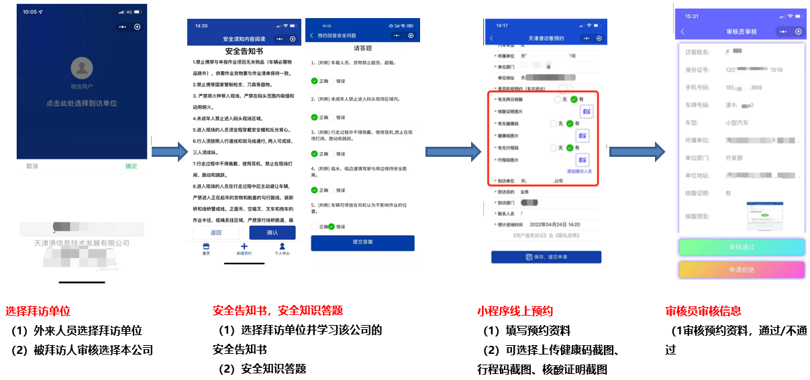

4.2.3.2 外来人员人行通道鉴权
外来人员拜访前需通过小程序进行线上预约与审批流程，审核通过后凭借小程序预约获取的“通行二维码” 或者 本人“二代身份证”，到访后走人行鉴权通道，进行扫码或刷证校验校验成功后放行进入场区。流程如下：
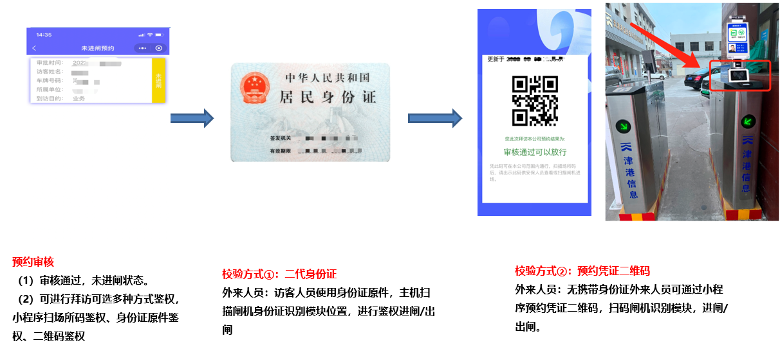

4.2.3.3外来车辆进出管理
外来预约车位司机，到场后司机本人出示“通行二维码”凭证，由公司安保人员手持“掌哨”移动式二维码校验设备，进行司机鉴权，鉴权成功后抬杆放行。效果图如下：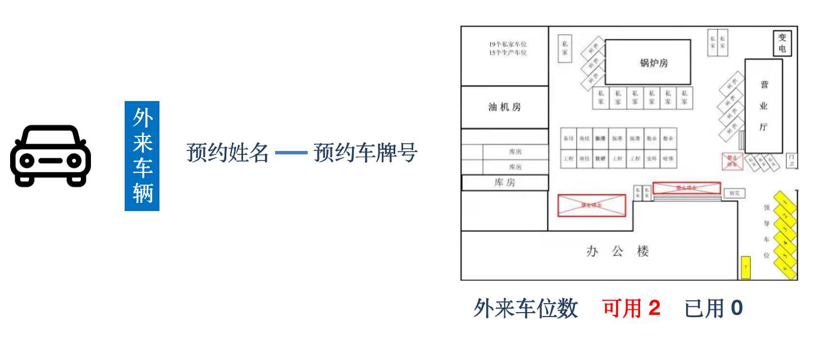
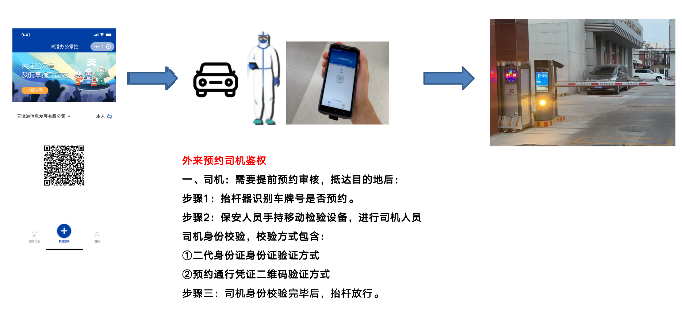

4.2.3.4 内部员工进出管理
内部员工人员信息通过对接HCM主人员数据同步，进出管控系统使用人员基础信息，补充内部员工头像后，下发至人脸识别设备，员工扫脸进出鉴权，鉴权成功自动开启闸机，并记录每次进出情况。流程如下：
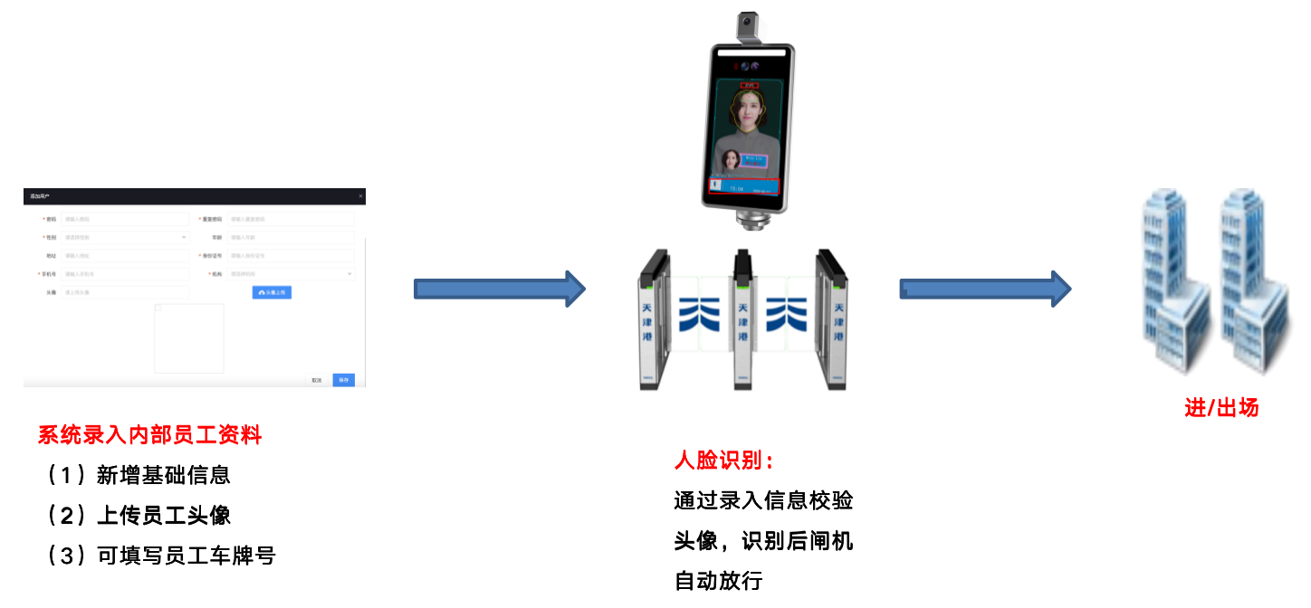

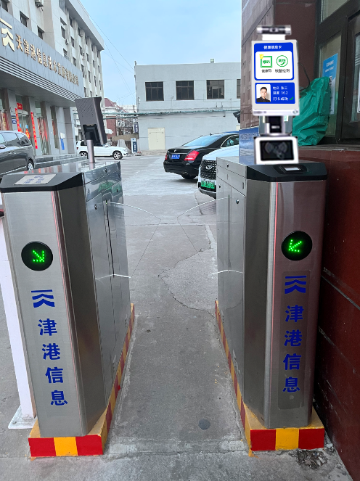
现场图

4.2.3.5 内部员工车辆进出
内部员工车牌号码通过公司管理员维护访问进行人员与车辆绑定与下发白名单，进出管理系统录入后，员工每日上下班可自行抬杆放行，进入场区。效果图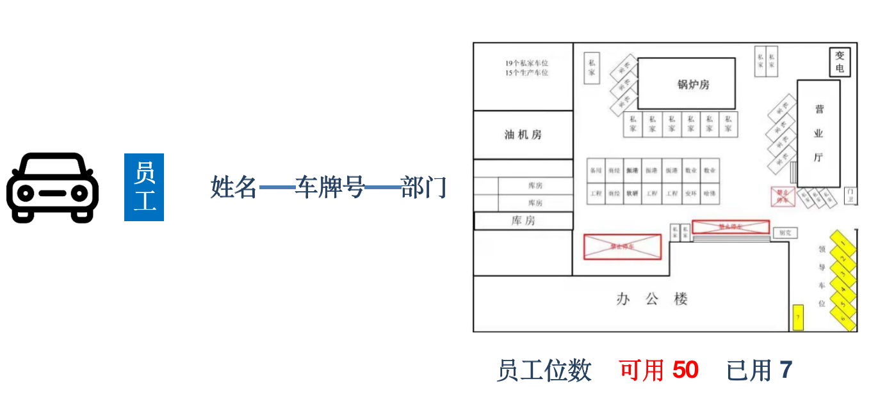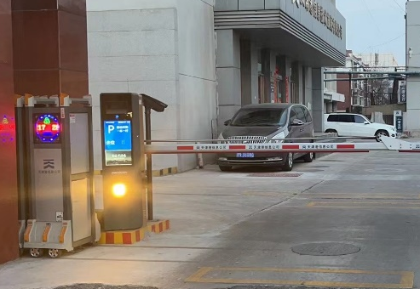

4.2.3.6 内部公车进出
公务用车，需要公司管理员通过进出管控系统添加公务用车白名单，添加后，公务用车可进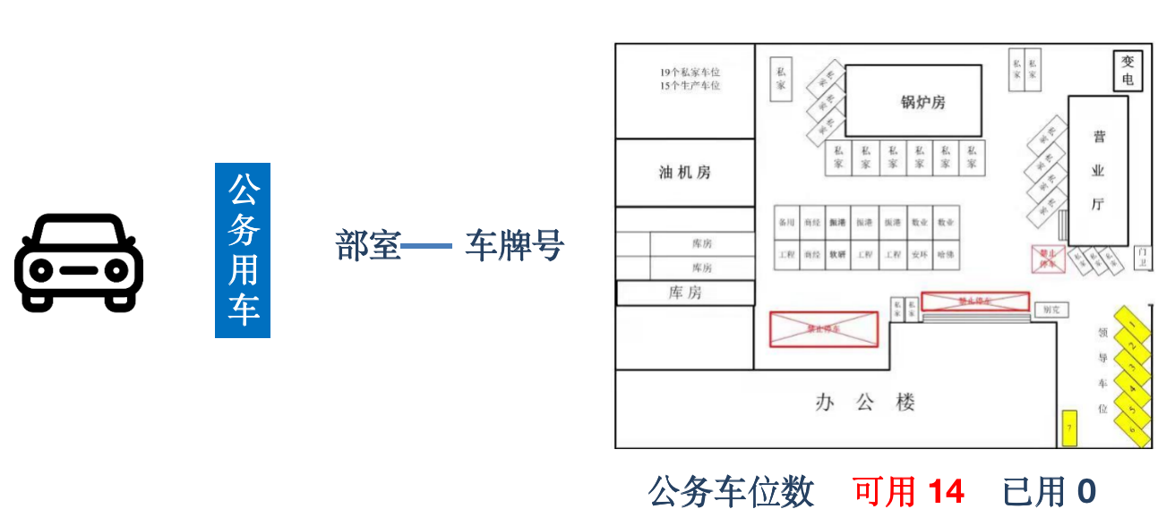

4.2.3.7 盘古AIiT平台
盘古企业空间数字化管理需求的 AIoT 业务系统。利用 AI 算法实现人车管控、一脸通识别，旷视盘古可实现对企业空间中的人和围绕人的车、物、事进行感知、分析和决策，形成业务闭环，从而提升园区的管理效率、安全性和人本体验。旷视盘古可与旷视的边缘侧、终端侧产品进行完美配合，也可利旧客户原有的视频监控设备，提供丰富的 Open API，便于二次开发，为上层行业应用提供 AI 基础应用支撑。

4.2.3.8 PC管理端功能
人员基础信息头像与车牌号录入，首页展示进出记录情况，动态配置管理，可配置公司安全告知书自定义内容、安全知识答题自定义问题、预约上报项配置、进出查询可查询人员、车辆根据条件查询进出记录并导出excel，系统基本功能，包含字段配置，权限分配，账号分配等。效果图如下：
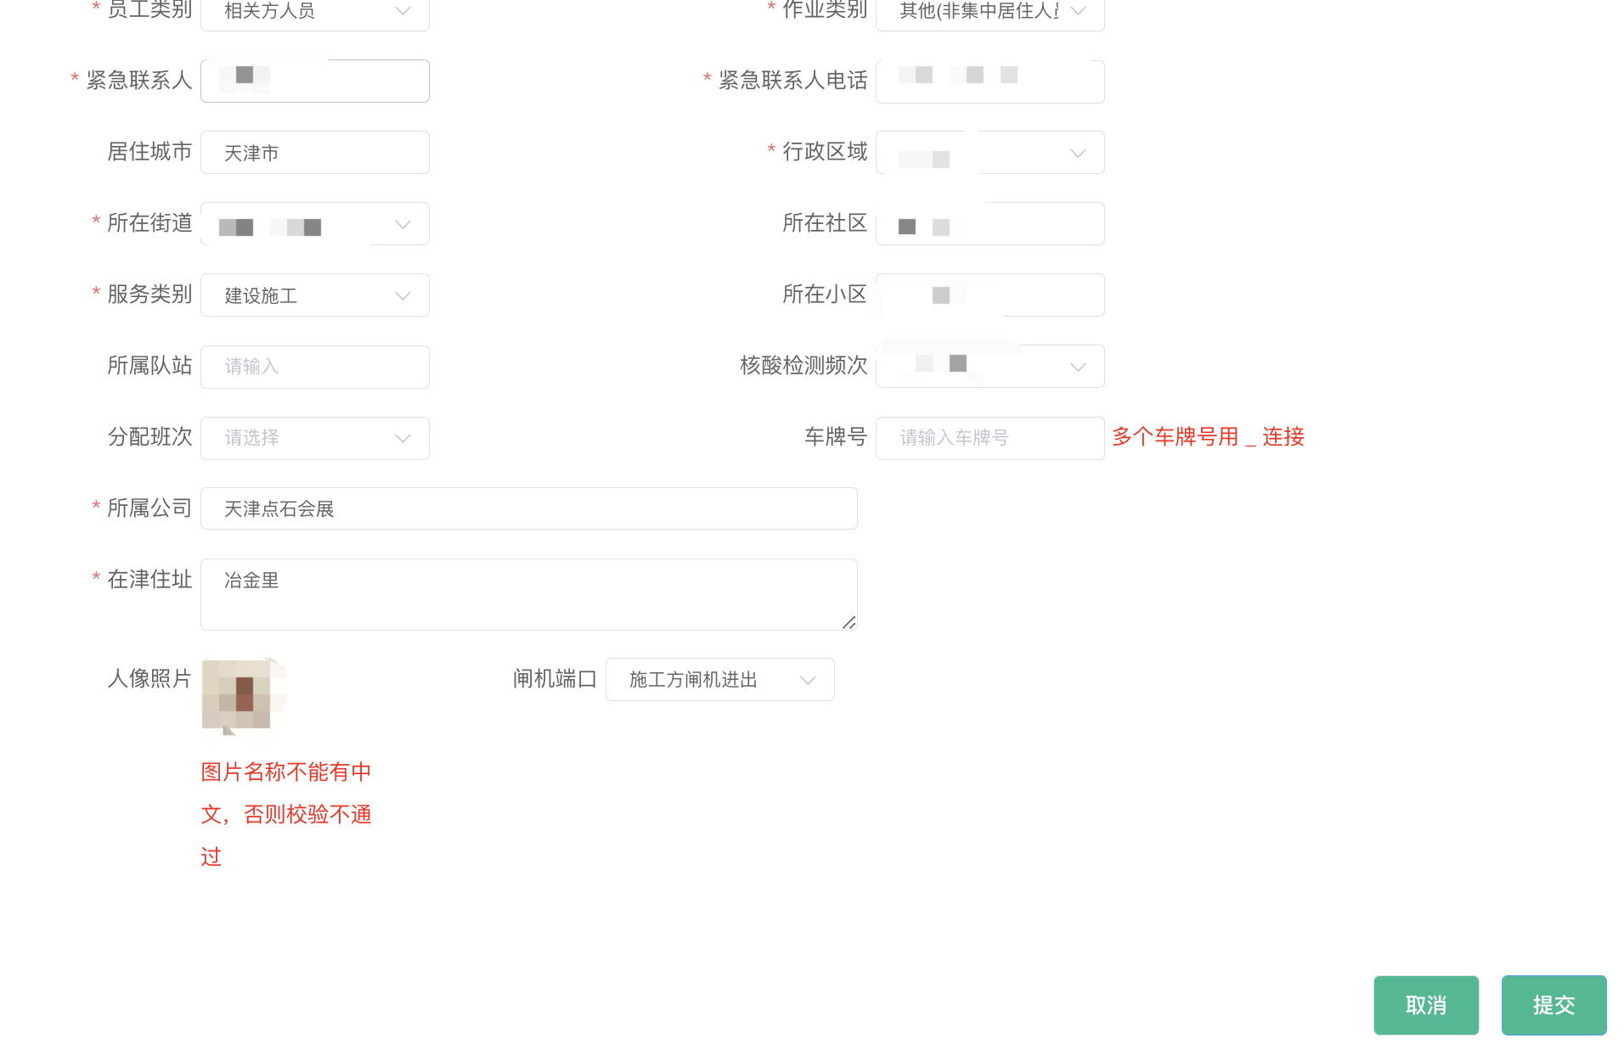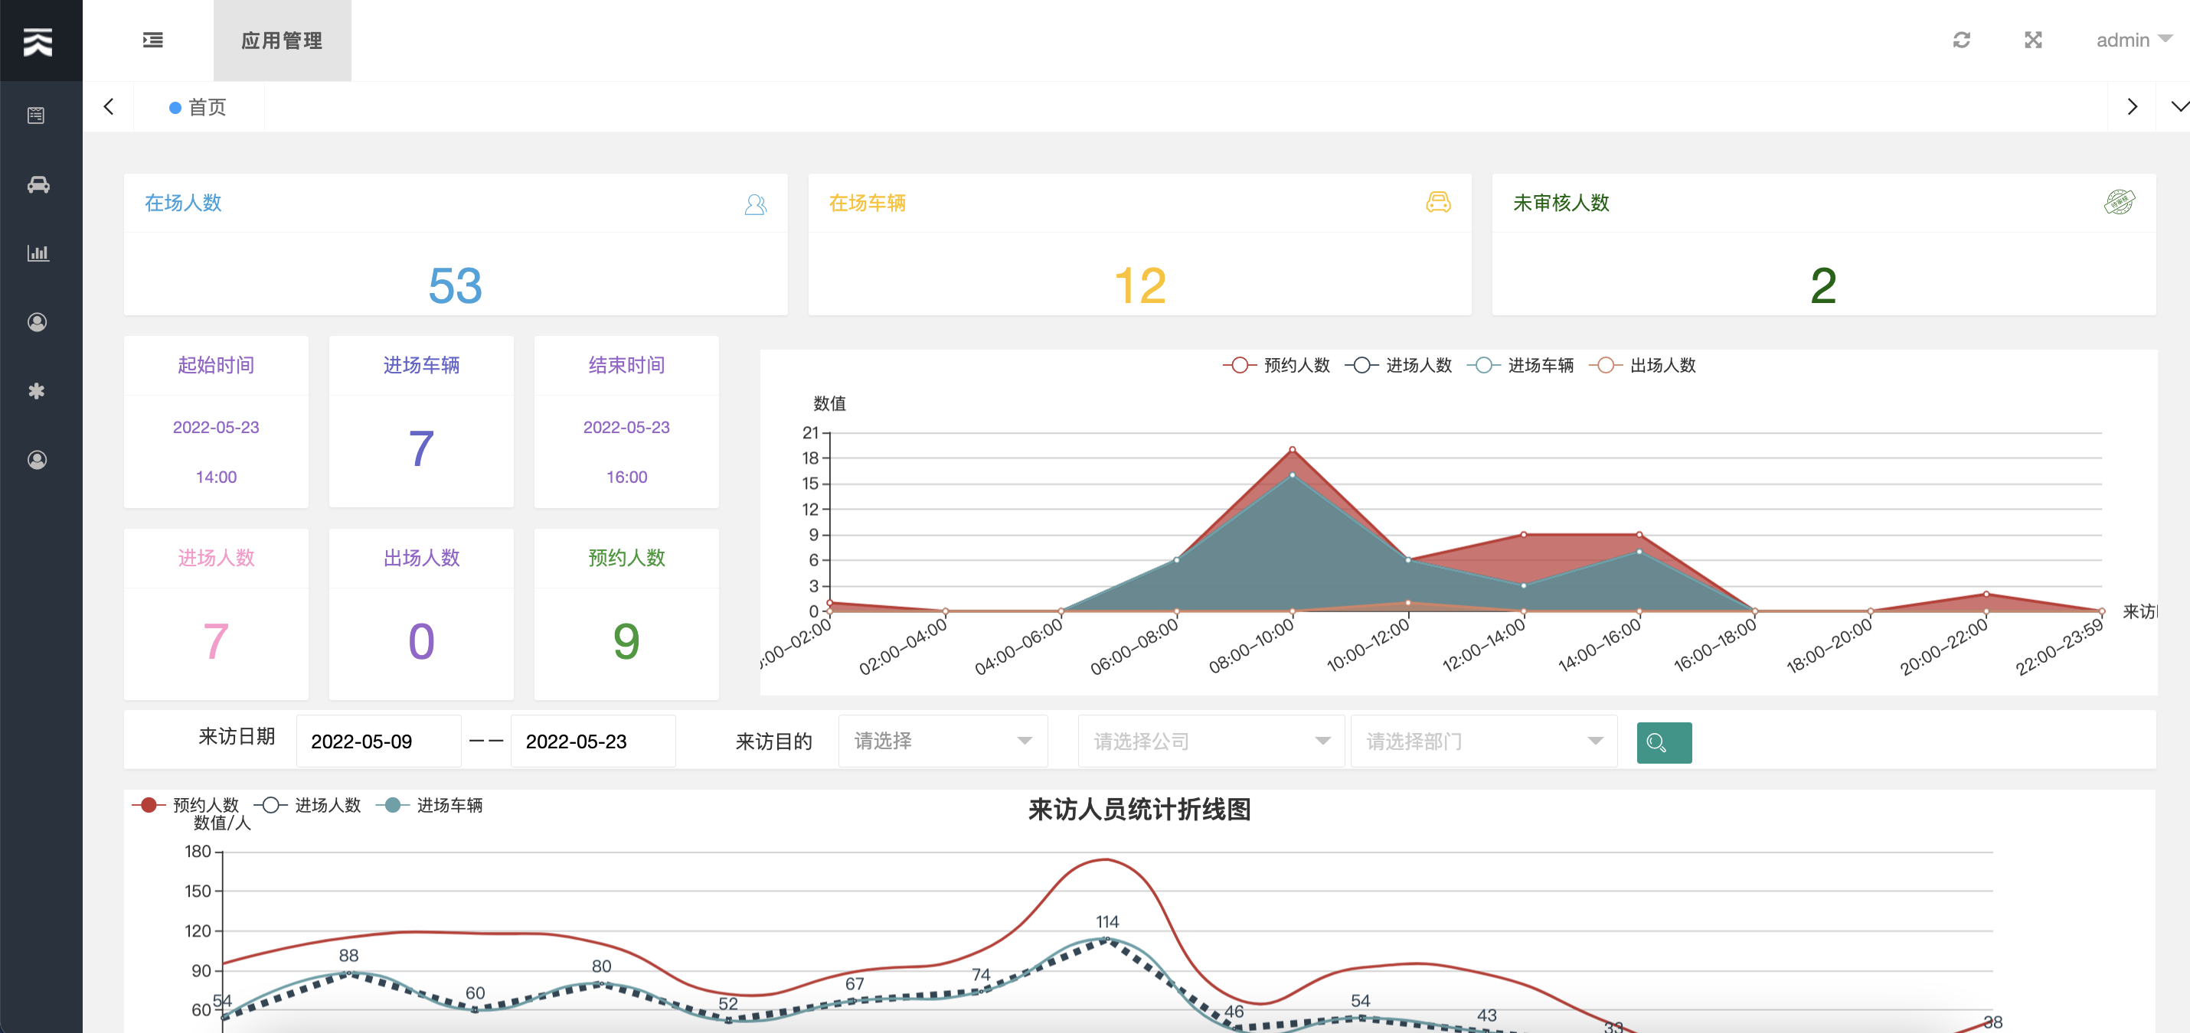

4.3 实施内容
针对信息公司现有出入管理方式，摸清各系统和平台的真实应用情况，根据实际需求和防疫管理要求进行归类、分项、分析、评测，为信息公司人员出入管理系统的规划设计收集思路和素材。
结合人员车辆实际场景和应用需求，主要设计内容如下：
模块 | 功能项 | 技术实现
人员信息下发 | 进出规则配置 | 前端UI开发
人员信息下发 | 进出规则配置 | 健康上报校验配置
人员信息下发 | 进出规则配置 | 核酸证明动态配置
人员信息下发 | 进出规则配置 | 人员初始化
人员信息下发 | 进出规则配置 | 集成小程序修改头像
人员信息下发 | 白名单下发 | 接口梳理，数据实时同步下发到，主要是领导
人员信息下发 | 员工下发 | 员工下发，包括在册、劳务、相关方
人员信息下发 | 访客下发 | 小程序接口对接，后端开发，身份证/二维码校验，时间段失效机制，调用小程序接口推送数据（进、出）
人员信息下发 | 访客下发 | 预约人员信息，访客预约时段内多次进出
人员信息下发 | 访客下发 | 接口对接，后端开发
车辆信息 | 车辆白名单 | 前端UI开发
车辆信息 | 车辆白名单 | 接口对接，后端接口开发，包括领导车辆、公车
车辆信息 | 员工车辆下发 | 接口对接，后端接口开发
车辆信息 | 访客车辆下发 | 小程序接口对接，后端接口开发，身份证/二维码校验，时间段失效机制，调用小程序接口推送数据（进、出）
车辆信息 | 访客车辆下发 | 平台接口对接，后端接口开发
车辆信息 | 车辆抬杆 | 车辆进出抬杆动作接口对接
车辆信息 | 车辆预约 | 预约管理
车辆信息 | 车辆预约 | 预约记录
车辆信息 | 车辆管理 | 车辆基础管理
车辆信息 | 车辆管理 | 通行记录
闸机设备 | 闸机设备属性 | 维护各闸机基础属性、闸机对应单位，闸机启用停用状态、闸机运行状态监控，闸机远程控制、闸机智能运维、告警记录
闸机设备 | 地图功能 | 闸机分布，闸机运行状态监控，闸机远程控制，实时通行情况，通行人次统计
闸机设备 | 统计分析 | 公司管理员、集团管理员按照时间范围查询进出记录 统计在册、劳务、相关方通行人次、通行效率分析、全港访客分析、
看板 | 大屏展示 | 前端UI开发
看板 | 大屏展示 | 后端接口开发
后台管理 | 访客预约及进出记录查询 | 与小程序对接，接口开发
后台管理 | 访客预约及进出记录查询 | 前端UI开发
后台管理 | 访客预约及进出记录查询 | 后端开发
后台管理 | 员工出入记录查询 | 前端UI开发
后台管理 | 员工出入记录查询 | 后端开发
后台管理 | 车辆出入记录查询 | 前端UI开发
后台管理 | 车辆出入记录查询 | 后端开发
后台管理 | 硬件设备状态查询（在线状态） | 前端UI开发
后台管理 | 硬件设备状态查询（在线状态） | 后端开发
后台管理 | 通行识别记录查询（人脸识别率） | 前端UI开发
后台管理 | 通行识别记录查询（人脸识别率） | 后端开发
后台管理 | 对接联合响应系统 | 与云智慧对接，推送设备状态
后台管理 | 数据信息加密 | 登陆界面修改（弱口令）
后台管理 | 数据信息加密 | 接口传输中涉及电话号码、身份账号、账号传输加密
后台管理 | 数据信息加密 | 小程序后端拆分（人迹易踪小程序代码拆分,单独部署,保证解耦合）
后台管理 | 数据信息加密 | 前后端增加加密算法
后台管理 | 数据信息加密 | 数据库身份信息加密（对所有表数据加密）
后台管理 | 闸机异常 | 提供二维码功能
后台管理 | 系统管理 | 维护角色，分配权限

第五章 消防相关

5.1 设计依据
1.《建筑设计防火规范》 GB50016-2014
2.《建筑灭火器配置设计规范》 GB50140-2005
3.《智能建筑设计标准》 GB/T50314-2000
4.《中华人民共和国公共安全行业标准》 （GA/T 70- 94）
5.《安全防范工程程序与要求》 （GA/T75-94）
6.《工业企业通信设计规范》 （GBJ42-81）；
7.《通信机房静电防护通则》 （YD/T754-95）
8.《工业电视系统工程设计规范》 GB50115-2009

5.2 项目概况
本项目为信息公司人员车辆进出管理系统建设，包含内部员工、外来人员、车辆管理系统、车辆管理软件、硬件设备的安装等内容。

5.3 防火说明
本项目主要为搭建系统平台，具体是软件开发编制，其工作环境方面的防火要求依靠原有建筑物防火设施。

第六章 节能

6.1 设计依据
（1）《中华人民共和国节约能源法》；
（2）《中国节能技术政策大纲》（2006）；
（3）《天津市节约能源条例》；
（4）《天津市固定资产投资项目合理用能评估和审查管理暂行办法》；
（5）《水运工程设计节能技术规定》（JTS150-2007）；
（6）《港口固定资产投资项目装卸生产设计可比能源单耗评估》（JT/T 491-2014）；
（7）《公共建筑节能设计标准》（GB50189-2015）；
（8）《港口企业能量平衡导则》（JT/T 25-2009）；
（9）《工业企业能源管理导则》（GB/T 15587-2008）；
（10）国家颁布的有关节能政策、法规。

6.2 项目能耗
本项目营运期主要能源消耗为电能，本项目的用电设备包括：闸哨、掌哨、岗哨、车辆控制单元等设备供电，机房内服务器设备等。

6.3 节能措施综述
1、节能产品选择
主要设备由机房电源供电，合理布置设备的摆放位置，使UPS电源尽量接近负荷中心处，本项目所选择的产品均为节能型产品，减少设备运行的电能消耗。
2、管理措施
施工期及营运期内，加强职工节能意识培养，制定并严格执行节能相关的规章制度。

6.4 预期效果分析
通过采取以上一系列措施，能使本项目的实施符合国家对项目节能方面的相关要求。

第七章 环境保护与职业卫生

7.1 环境保护
7.1.1 设计依据
- 《环境空气质量标准》 GB3095-2012；
- 《工业企业厂界噪声排放标准》GB12348-2008；
- 《声环境质量标准》（GB3096-2008）
- 天津市建设项目环境保护管理办法（2004.6.21）；
- 关于确保实现大气环境功能区质量达标的决定（津政发2000第43号）。
- 《天津市防治扬尘污染管理暂行规定》（天津市环保局）；
- 《工业企业厂界环境噪声排放标准》（GB12348-2008）；
- 《建筑施工场界环境噪声排放标准》（GB12523-2011）；
- 《港口环境工程保护设计规范》（JTS149-1-2007）。
- 天津市人民政府对环境环境保护的相关规定。
7.1.2 防治环境污染的主要措施
1、施工期主要污染源与污染物
施工期固体废物来源主要是编制人员在工作期间产生的零件垃圾和生活垃圾。
2、营运后主要污染源及污染物
本项目营运后的主要污染物为设备运行产生的噪声和热量。
7.1.3 控制措施
1、施工期防治措施
做好施工期垃圾分检和回收，尽量减少固体废物发生量，并交送指定的环境卫生机构统一接收处置。
2、运营期污染控制措施
（1）合理选择设备、材料，优选低噪声、绿色环保型产品；
（2）严禁设备过载运行，减少设备的发热，这不仅能减少热污染，还能减缓设备的老化，延长设备的使用寿命。
7.1.4 预期效果分析
通过采取措施，使对环境有影响的粉尘、噪音、热量、固体排放物等因素均控制在国家标准要求的范围内，符合环境保护的要求。

7.2 职业卫生
7.2.1 设计依据和标准
1．《中华人民共和国职业病防治法》（2011年12月31日）
2．《中华人民共和国安全生产法》（2002年6月29日）
3．《建设项目职业病危害分类管理办法》（2006年6月15日）
4．《职业病危害因素分类目录》（卫法监发<2002>63号）
5．劳动部劳字（1996）1083号中华人民共和国劳动部第三号《建设项目劳动安全卫生监察规定》
7.2.2职业危害因素分析
主要是编制人员的工作期间的危害。办公环境中的电子产品，如电脑、打印机、复印机等所产生的辐射是不可能完全消除的，这就要求从业人员做到主动防护和被动防护兼顾。
7.2.3 主要防范措施
1、一方面要尽量使用防辐射的产品，如防辐射服、防辐射屏等减少辐射，并且注意正确的使用方法;另一方面，就是要使用通过环保认证的绿色产品，或者通过购买符合认证标准的配件，自己组装健康产品。当然，像电脑这类产品的摆放也很讲究，如果你能将CRT显示器更换为液晶显示器最好，如果条件不允许，那就不要将CRT显示器辐射最强的背面朝人摆放，并且人距离屏幕的距离最好在0.5米以上，以尽量减少辐射对人体的伤害。
2、选择绿色环保、健康的显示器，即具有高清显示技术，并且将世界最前沿的黑晶α抗反光涂层与树脂滤光护眼技术相结合，以减少屏幕字体清晰度不够造成的视觉神经过度疲劳和杂光对视觉神经造成的冲击和辐射，避免使用普通电脑造成的眼酸、眼痛和流眼泪症状。另外，电脑屏幕上显示的亮度应为周围光线的3倍左右，屏幕的上端稍微低于视线10～15度，眼睛与电脑屏幕距离要保持在60厘米以上;并设置显示器的刷新率，通常选用85Hz的刷新率为宜;在电脑前每工作1个小时，就应休息10分钟;还可以使用一些人工泪液来滋润眼睛，或刻意增加眨眼的次数。
7.2.4 预期效果分析
通过采取措施，职业危害因素可以得到有效控制，保障工作人员的身体健康。

第八章 系统安全设计

8.1 设计依据
在安全管理过程中，主要依据国家有关法规政策分层次进行。
第一层次:
《中华人民共和国宪法》
《中华人民共和国国家安全法》
《中华人民共和国保守国家秘密法》
第二层次:
《中华人民共和国计算机系统安全保护条例》
《中华人民共和国计算机管理平台安全保护条例》
《中华人民共和国计算机信息网络国际联网管理暂行规定》
《中华人民共和国计算机信息网络国际互联网络安全保护管理办法》
《计算机管理平台安全专用产品分类原则》
第三层次:
《电子出版物管理暂行规定》
《中国互联网络域名注册暂行管理办法》
《计算机管理平台安全检测和销售许可证管理办法》等。

8.2 平台安全体系
平台的安全体系是为了保障系统一定级别的安全而制定和必须遵守的一系列准则和规定，考虑到为使系统平台免遭入侵和破坏而必然采取的措施，实现平台安全，不但靠先进的技术，而且也得靠严格的安全管理，法律约束和安全教育。

8.3 安全构建原则
（一）构建安全管理机制
平台的安全理念突出地表现在三个方面——安全策略、安全管理和安全技术。
安全策略——包括各种策略、规章制度、技术规范、管理标准等，是信息安全的最核心问题，是整个管理系统安全建设的依据。
安全管理——主要是人员、组织和流程的管理，是实现管理系统安全的落实手段。
安全技术——包含工具、产品和服务等，是实现管理系统安全的有力保证。
（二）注重信息安全基础设施建设
随着网络规模不断扩展，对于信息安全基础设施的需要日趋迫切。信息安全基础设施的构建有利于提高信息安全技术的标准化和可信度，有利于平台及其它网络应用的健康发展，这些对整个企业信息数据规范体系的建设都是非常有利的。
（三）遵循安全管理原则
1、规范原则
平台规划、设计、实现、运行与维护要有安全规范要求，要根据信息化安全要求制定相应的安全管理规范，根据需要选择采用必要的安全功能，选用必要的安全设备，避免盲目开发、随意设计、违章操作、无人管理。
2、预防原则
在平台的规划、设计、采购、集成、安装中应该同步考虑安全规范和安全功能具备的程度，以预防为主的指导思想对待信息安全问题，不能心存侥幸。
3、选用成熟技术原则
成熟的技术提供可靠的安全保证，采用新的技术时要重视其成熟的程度。
4、重视实效原则
不应盲目追求一时难以实现或投资过大的目标，应使投入与所需要的安全功能相适应。
5、系统化原则
采用系统工程思想，兼顾整个企业的整体投资效益，兼顾前期投入和建设与后期的提高要求要匹配和衔接，以便能够不断扩展安全功能，保护已有投资。
6、均衡防护原则
安全防护中要注意是否存在薄弱环节。
7、分权制衡原则
重要环节的安全管理要采取分权制衡原则，要害部位的管理权限如果只交给一个人管理一旦出现问题就将全线崩溃。分权可以相互制约，提高安全性。
8、应急原则
安全防护不怕一万就怕万一，因此要有安全管理的应急响应预案，并且要进行必要的演练，一旦出现相关的问题马上采取对应的措施。
9、灾难恢复原则
注重系统数据备份与恢复，建立备份中心。要求系统保持备份中心和主系统的数据一致性。一旦遇到灾难，立即启动备份系统，保证系统的连接工作。

8.4 系统安全管理设计
平台安全"三分靠技术，七分靠管理"，信息系统大多数安全事件和安全隐患的发生，与其说是技术上的原因，不如说是由于管理不善而造成的。因此安全管理是平台安全的重点，管理是保障信息安全不可或缺的重要环节，贯穿于平台规划、设计、实施、运行、维护等各个阶段。
系统设计满足信息安全平台安全管理的基本目标是管好信息资源安全，终极目标是保证平台正常运行。
（一）网络安全管理
对网络安全构成威胁的原因是多方面的，有人为和非人为的、恶意的和非恶意的，有来自网络外部和来自网络内部的。但主要还是以非人为的、非恶意的、网络内部的威胁为主。威胁起因主要是平台存在安全漏洞、平台安全体系存在安全缺陷、使用人员安全意识薄弱、平台运行管理制度不健全等，而针对相应的网络安全威胁，我们将制定对应的网络安全策略，具体将遵循以下几方面：
1、选择先进的网络安全技术
选择先进的网络安全技术是网络安全的根本保证。采用成熟的安全服务种类及安全机制，融合先进的安全技术，形成一个全方位的安全体系。
安全技术——包含工具、产品和服务等，是实现管理系统安全的有力保证。
2、进行严格的安全管理
根据安全目标，建立相应的网络安全管理办法，加强内部管理，建立合适的网络安全管理系统，加强用户管理和授权管理，建立安全审计和跟踪体系，提高整体网络安全意识。
3、遵循完整一致性
一套安全策略系统代表了系统安全的总体目标，贯穿于整个安全管理的始终。它应该包括组织安全，人员安全，物理与环境安全等内容。
4、坚持动态性
由于入侵者对网络的攻击在时间和地域上具有不确定性，因此信息安全是动态的，具有时间性和空间性，所以信息安全策略也应该是动态的，并且要随着技术的发展和组织内外环节的变化而变化。
5、实行最小化授权
任何实体只有该主体需要完成其被指定任务所必须的特权，再没有更多的特权，对每种信息资源进行使用权限分割，确定每个授权用户的职责范围，阻止越权利用资源行为。这样可以尽量避免管理系统资源被非法入侵，减少损失。阻止越权操作行为。
6、实施全面防御
建立起完备的防御体系，通过多层次机制相互提供必要的冗余和备份，通过使用不同类型的系统、不同等级的系统获得多样化的防御。若配置的系统单一，那么一个系统被入侵，其它的也就不安全了。要求员工普遍参与网络安全工作，提高安全意识，集思广益，把网络系统设计得更加完善。
7、 建立控制点
在网络对外连接通道上建立控制点，对网络进行监控。实际应用当中在网络系统上建立防火墙，阻止从公共网络对本站点侵袭，防火墙就是控制点。如果攻击者能绕过防火墙（控制点）对网络进行攻击，那么将会给网络带来极大的威胁，因此，网络系统一定不能有失控的对外连接通道。
8、监测薄弱环节
对系统安全来说，任何网络系统中总存在薄弱环节，这常成为入侵者首要攻击的目标。系统管理人员全面评价系统的薄弱环节，确认系统各单元的安全隐患，并改善薄弱环节，尽可能地消除隐患，同时也要监测那些无法消除的缺陷的安全态势，必须报告系统受到的攻击，及时发现系统漏洞并采取改进措施。增强对攻击事件的应变能力，及时发现攻击行为，跟踪并追究攻击者。
9、失效保护
一旦系统运行错误，发生故障时，必须保护好现场，采用应急处理预案，保证管理系统手工进行，以便于工作正常进行，数据事后补录。
（二）物理安全
机房选址符合相关建设标准，并具有较强的防灾害（雷击、暴雨、电压、盗窃、水灾、火灾、地震等）、防干扰（电磁干扰，静电等）能力。机房大门需安装电子门禁系统，进出通道按照有电视监视系统和红外报警系统，且配备专门人员进行区域保护。系统所使用基础运行环境使用集团信息中心相应资源，在物理安全方面有很好的保障。
（三）系统安全
本方案所指的系统安全是指运行平台的服务器系统的安全，包括服务发布、数据库服务器等。
1、用户认证与授权
通过网络中的平台服务器，对平台中服务系统的访问调用需要进行用户名+口令的认证身份认证，只有给用户进行授权后，用户方可使用平台内的相关服务。
2、漏洞扫描
建立公共服务平台安全漏洞知识库，采用漏洞扫描系统，及时发现网络服务漏洞，根据安全漏洞知识库来提出修改建议，对服务器、数据库应用的对象可能存在的安全隐患进行逐项检查。
3、数据库安全
数据库安全方面，选择专业的安全公司提供数据库加固等方面的安全服务，对数据库安全进行全面评估，包括所有的数据库安全漏洞和认证、授权、完整性方面的问题。选用数据库系统安全服务定期对数据库的完整性进行审核配置，打补丁和修正程序漏洞等。
（四）应用安全
所谓应用层安全威胁,主要包括蠕虫、间谍软件、带宽滥用等，应用层的安全就是要解决上述威胁，使平台能够正常稳定地运行。
1、病毒防护
系统部署网络版的防病毒服务器，实现对网络内的防病毒软件的统一管理，包括防病毒软件的安装、维护、病毒库和扫描引擎的更新升级、网络防病毒策略的配置、报警的集中管理、定时调度、隔离、实时扫描和监控等。
2、应用防火墙
为了保证平台应用层的安全，必须还需配置应用防火墙，利用应用防火墙阻挡外面的端口扫描攻击，利用应用安全防护技术，深层管理和控制由用户访问外部资源而引起的应用层攻击，解决针对平台应用的、具有破坏性的复杂攻击。
（五）数据安全管理
数据安全关系到平台提供服务的有效性、指导性、正确性、权威性。是保证数据质量的有效方法，保证数据在传输过程中的完整性、不可篡改性、保密性，数据使用的合理性、完备性、灵活性，是有效使用数据的保障。
数据安全包括数据存储安全、数据本身安全和数据管理安全三个方面。
1、数据存储安全
主要是采用现代信息存储手段对数据进行主动防护，如通过磁盘阵列、数据备份、异地容灾等手段保证数据的安全。
为保证监管单位信息资料和监管数据资料的安全性，所有入库的数据资料需要相应的备份策略和安全策略，对外共享或者对外提供的数据资料要严格按照“用户级别及权限”的规定来授权用户对资料的访问，防止越权访问。
为确保数据在传输过程中的安全，上传数据包可采用加密方式压缩，加密口令可由上下级相关平台约定。
建立平台数据定期备份和灾难恢复机制，可实行数据异地备份。
2、数据本身安全
主要是指采用现代密码算法对数据进行主动保护，如数据保密、数据完整性、双向强身份认证等
实施上述安全机制后，针对地理信息数据按照国家相关保密制度对数据进行脱密处理，不得包含下列保密信息：重力数据、控制点数据、与高程相关数据、高压电线、通讯线、管线、植被、土壤覆盖、国界和各级行政界线及国家法律法规禁止采集的其他信息，及各种与军事相关的信息。
通过对整个系统的层层安全设计，从根本上保证地理信息数据的安全，最大限度减少数据盗取、丢失、泄密的现象发生。
3、数据管理安全
主要是遵循国家法律法规制定和完善安全管理制度，所涉及数据操作和数据存放过程应按照管理制度严格执行。
- 安全管理制度
依据国家法律和有关规定，制定和完善适合平台使用情况的数据安全制度。从数据存放环境（(防火、防高温、防震、防磁、防静电及防盗)、存放介质、数据备份、数据使用权限等各方面制定相关制度，并严格按照制度执行关于数据使用相关内容。
- 安全管理措施
系统将统一部署在信息中心的网络中心机房，为确保信息中心网络中心机房重要数据的安全(保密)，一般要根据国家法律和有关规定制定适合本单位的数据安全制度，包括（但不限于）下述措施：
1）对平台使用、产生的介质或数据按其重要性进行分类，对存放有重要数据的介质，应备份必要份数，并分别存放在不同的安全地方（防火、防高温、防震、防磁、防静电及防盗），建立严格的保密保管制度。
2）保留在机房内的重要数据（介质），应为平台有效运行所必需的最少数量，除此之外不应保留在机房内。
3）根据数据的保密规定和用途，确定使用人员的存取权限、存取方式和审批手续。
4）重要数据(介质)库，应设专人负责登记保管，未经批准，不得随意挪用重要数据（介质）。
5）在使用重要数据（介质）期间，应严格按国家保密规定控制转借或复制，需要使用或复制的须经批准。
6）对所有重要数据（介质）应定期检查，要考虑介质的安全保存期限，及时更新复制。损坏、废弃或过时的重要数据（介质）应由专人负责消磁处理，秘密级以上的重要数据（介质）在过保密期或废弃不用时，要及时销毁。
7）机密数据处理作业结束时，应及时清除存储器、联机磁带、磁盘及其它介质上有关作业的程序和数据。
8）密级及以上秘密信息存储设备不得并入互联网。重要数据不得外泄，重要数据的输入及修改应由专人来完成。重要数据的打印输出及外存介质应存放在安全的地方，打印出的废纸应及时销毁。
- 安全管理策略
保证不同级别平台的数据安全。采取磁盘阵列、数据备份、双机容错、NAS、数据迁移、异地容灾、SNA等多种手段从数据隐藏、访问控制及密码学等方面入手，对数据安全进行全面防患。
- 保密协议
为进一步保证数据的安全，明确涉密数据的安全责任，可以让用户在使用公共服务平台提供的数据时签订保密协议。如因用户行为导致数据泄密情况发生，泄密责任由用户承担。

8.5信息安全等级保护
针对本项目按照网络安全等级保护二级的执行标准，上述安全设计和管理要求均按照此项保准执行。

第九章 安全相关

9.1 安全目标
本项目为信息公司人员车辆进出管理系统的建设。“安全是发展的前提，发展是安全的保障，安全和发展要同步推进”，工业互联网与工业互联网安全要坚持“同步规划、同步建设、同步运行”。工业互联网安全是工业互联网实施落地与生态构建的关键。

9.2 安全防治措施
1、本项目严格按照《网络安全法》、《密码法》及《网络安全等级保护制度》。《密码法》明确了密码在网络信息安全的支撑保障作用，建立密码应用安全性评估与等级保护联动的制度。《网络安全等级保护制度》明确了对关键信息基础设施施行等级保护制度，从安全通信网络、安全计算环境、安全建设管理、安全运维管理四个域对密码技术与产品提出要求。
2、以数字证书管理为核心的PKI公钥体系在IIoT应用层可以解决人与平台的认证安全问题，满足静态认证的管理需求。而对于IIoT的设备层、边缘层，密码体制需要满足去中心化的碳基、硅基多维认证，设备受限等苛刻要求。同时满足计算能力、存储能力、通信能力和并发要求，密码算法要求有更低的计算复杂度、更短的公钥信息和数字签名信息。
3、目前弱密码已然成为威胁系统安全的最主要风险之-。小小的弱密码所引起的蝴蝶效应足以让整个网络和系统安全策略失效，从而全面沦陷。创建和执行计算机使用策略和/或BYOD策略，明确指出哪些账户可以在哪些设备上访问，要求使用VPN远程工作或连接到公共Wi-Fi等。创建并执行密码策略，以解决特定的密码创建、存储和维护需求。为员工提供培训和指导，以帮助他们了解建立安全密码和遵循密码管理最佳方法的重要性。因此需要做到：
- 设置的密码足够长且复杂，还要易于记住。
- 强制要求用户为每个账户创建唯一的密码。
- 选择安全的密码存储方式保护密码安全。
- 不要与他人共享您的登录信息。
- 不要在多个帐户中重复使用相同的密码。
- 使用长的密码短语代替复杂又难记的密码。
- 阻止用户使用违规列表中的密码。
- 确保企业组织正确存储密码哈希值。

9.3 安全性要求
本项目承诺对本单位产品实行全生命周期的安全防护，确保产品自身的安全性，及时进行版本迭代更新、补丁安装，对于安全负责人员的权限进行严格管控，审计操作日志等。
9.3.1 产品设计规划阶段，应充分考虑安全性要求，采取必要的防护措施，防止产品信息泄露或被破环。
9.3.2 产品研发测试阶段，本单位承诺对本单位开发产品的源代码库采取管控措施，防止第三方人员违规访问其开发维护项目之外的源代码等违规行为。
9.3.3 产品试运行及维护阶段，应记录产品操作维护行为，留存产品维护记录。
9.3.4 产品应能够保证自身安全性，无法删除自身的审计日志。
9.3.5 未经天津港信息技术发展有限公司事先书面同意，产品不得进行版本变更。
9.3.6 严格控制产品调试和使用操作权限。产品正式交付后，未经天津港信息技术发展有限公司事先书面同意，不得随意进行查看和操作。
针对第三方服务人员操作要求如下：
1． 设备上架替换。设备上架或替换时，应将设备或主要部件进行固定，并设置明显的不易除去的标识。
2． 产品更新升级。对程序资源库的修改、更新、发布进行授权和批准，并严格进行版本控制。严格控制变更性运维，经过审批后才可改变连接、安装系统组件或调整配置参数，操作过程中保留不可更改的审计日志，操作结束后应同步更新配置信息库。
3． 产品运行维护。对出入人员进行相应级别的授权，对进入重要安全区域的人员和活动实时监视。
4． 介质管理。将介质存放在安全的环境中，对各类介质进行控制和保护，实行存储环境专人管理。
5. 服务人员操作管理。建立第三方服务人员操作记录，并定期审查。采取视频监控、运维管理系统等必要的技术防护手段，发现第三方服务人员违规行为，包括接触非其项目之外的代码、接触敏感信息、直接进行生产操作，第三方设备违规接入网络等。
6. 服务人员保证不利用网络危害国家安全、泄漏甲方机密、损害甲方的合法权益，不从事违法犯罪活动。

第十章 项目实施

10.1 项目概况
本项目为信息公司人员车辆进出管理系统建设。

10.2 项目实施分工
- 信息公司：
逐步梳理并构建人员、车辆进出管理标准模型，统一内部人员、外部访客人员、车辆进出等相关逻辑标准。
- 平台开发方：
统一规划人员、车辆进出管理平台架构，并承建平台的接口开发等工作。
- 人员、车辆进出测试：
人员信息下发、车辆信息下发，人员智能分析比对、车辆智能分析比对。

10.3 实施进度安排
本着最大限度压缩项目建设时间的原则，项目建设拟采用多线并行的策略对工期进行优化，工期预估如下：
1、前期准备阶段（2022/6-9）
2、系统建设阶段（2022/9-10）
3、一阶段上线（2022/10）
4、二阶段优化（2022/12）
5、持续推广阶段（2022/12-2023/12）

第十一章 投资估算

11.1 项目概况
本项目为信息公司人员车辆进出管理系统的建设，包含内部人员进出管理、外部人员进出管理、内部车辆进出管理、外部车辆进出管理、健康信息上报、管理系统PC端等几个部分。

11.2 编制依据
1、《天津市建筑工程预算基价》(2012)；
2、《天津市工程造价信息》（2016.10）；
3、《天津市设备安装工程预算基价》（2008)；
4、《软件开发和服务项目价格构成及评估方法》（中国软件行业协会发布）
5、有关指标、有关定额、有关文件及规定；
6、厂家提供的设备价格；

11.3 编制说明
1、本估算不包括材料、定额、费率等今后的政策性调价；
2、根据国家计委计投资〖1999〗1340号文规定，不计价格上涨费；
3、本项目设计费用，按国家发展计划委员会、建设部颁发的《工程勘察设计收费标准》（2002年修订本）计列；
4、投资估算：本项目总计投资46.3万，其中人员进出硬件设备及实施费用预估6.828万元；车辆进出硬件设备及实施费用预估9.072万元；软件开发费30.4万元。
5、资金来源：天津港信息技术发展有限公司。

11.4 资产整体费用估算

软件开发估算表

模块 | 功能 | 开发任务 | 工作量（人/天） | 单价 | 小计
人员信息下发 | 进出规则配置 | 前端UI开发 | 16 | ¥800.00 | ¥12,800.00
人员信息下发 | 进出规则配置 | 健康上报动态配置 | 12 | ¥800.00 | ¥9,600.00
人员信息下发 | 进出规则配置 | 核酸证明动态配置 | 8 | ¥800.00 | ¥6,400.00
人员信息下发 | 进出规则配置 | 人员初始化 | 6 | ¥800.00 | ¥4,800.00
人员信息下发 | 进出规则配置 | 集成小程序修改头像 | 5 | ¥800.00 | ¥4,000.00
人员信息下发 | 白名单下发 | 接口梳理，数据实时同步下发到，主要是领导 | 6 | ¥800.00 | ¥4,800.00
人员信息下发 | 员工下发 | 员工下发，包括在册、劳务、相关方 | 6 | ¥800.00 | ¥4,800.00
人员信息下发 | 访客下发 | 小程序接口对接，后端开发，身份证/二维码校验，时间段失效机制，调用小程序接口推送数据（进、出） | 12 | ¥800.00 | ¥9,600.00
人员信息下发 | 访客下发 | 预约人员信息，访客预约时段内多次进出 | 7 | ¥800.00 | ¥5,600.00
人员信息下发 | 访客下发 | 接口对接，后端开发 | 13 | ¥800.00 | ¥10,400.00
车辆信息 | 车辆白名单 | 前端UI开发 | 8 | ¥800.00 | ¥6,400.00
车辆信息 | 车辆白名单 | 接口对接，后端接口开发，包括领导车辆、公车 | 8 | ¥800.00 | ¥6,400.00
车辆信息 | 员工车辆下发 | 接口对接，后端接口开发 | 10 | ¥800.00 | ¥8,000.00
车辆信息 | 访客车辆下发 | 小程序接口对接，后端接口开发，身份证/二维码校验，时间段失效机制，调用小程序接口推送数据（进、出） | 8 | ¥800.00 | ¥6,400.00
车辆信息 | 访客车辆下发 | 平台接口对接，后端接口开发 | 10 | ¥800.00 | ¥8,000.00
车辆信息 | 车辆抬杆 | 车辆进出抬杆动作接口对接 | 7 | ¥800.00 | ¥5,600.00
车辆信息 | 车辆预约 | 预约管理 | 10 | ¥800.00 | ¥8,000.00
车辆信息 | 车辆预约 | 预约记录 | 8 | ¥800.00 | ¥6,400.00
车辆信息 | 车辆管理 | 车辆基础管理 | 12 | ¥800.00 | ¥9,600.00
车辆信息 | 车辆管理 | 通行记录 | 5 | ¥800.00 | ¥4,000.00
闸机设备 | 闸机设备属性 | 维护各闸机基础属性、闸机对应单位，闸机启用停用状态、闸机运行状态监控，闸机远程控制、闸机智能运维、告警记录 | 15 | ¥800.00 | ¥12,000.00
闸机设备 | 地图功能 | 闸机分布，闸机运行状态监控，闸机远程控制，实时通行情况，通行人次统计 | 15 | ¥800.00 | ¥12,000.00
闸机设备 | 统计分析 | 公司管理员、集团管理员按照时间范围查询进出记录 统计在册、劳务、相关方通行人次、通行效率分析、全港访客分析、 | 15 | ¥800.00 | ¥12,000.00
看板 | 大屏展示 | 前端UI开发 | 12 | ¥800.00 | ¥9,600.00
看板 | 大屏展示 | 后端接口开发 | 15 | ¥800.00 | ¥12,000.00
后台管理 | 访客预约及进出记录查询 | 与小程序对接，接口开发 | 35 | ¥800.00 | ¥28,000.00
后台管理 | 访客预约及进出记录查询 | 前端UI开发 | 35 | ¥800.00 | ¥28,000.00
后台管理 | 访客预约及进出记录查询 | 后端开发 | 35 | ¥800.00 | ¥28,000.00
后台管理 | 员工出入记录查询 | 前端UI开发 | 35 | ¥800.00 | ¥28,000.00
后台管理 | 员工出入记录查询 | 后端开发 | 35 | ¥800.00 | ¥28,000.00
后台管理 | 车辆出入记录查询 | 前端UI开发 | 35 | ¥800.00 | ¥28,000.00
后台管理 | 车辆出入记录查询 | 后端开发 | 35 | ¥800.00 | ¥28,000.00
后台管理 | 硬件设备状态查询（在线状态） | 前端UI开发 | 35 | ¥800.00 | ¥28,000.00
后台管理 | 硬件设备状态查询（在线状态） | 后端开发 | 35 | ¥800.00 | ¥28,000.00
后台管理 | 通行识别记录查询（人脸识别率） | 前端UI开发 | 35 | ¥800.00 | ¥28,000.00
后台管理 | 通行识别记录查询（人脸识别率） | 后端开发 | 35 | ¥800.00 | ¥28,000.00
后台管理 | 对接联合响应系统 | 与云智慧对接，推送设备状态 | 35 | ¥800.00 | ¥28,000.00
后台管理 | 数据信息加密 | 登陆界面修改（弱口令） | 8 | ¥800.00 | ¥6,400.00
后台管理 | 数据信息加密 | 接口传输中涉及电话号码、身份账号、账号传输加密 | 12 | ¥800.00 | ¥9,600.00
后台管理 | 数据信息加密 | 小程序后端拆分（人迹易踪小程序代码拆分,单独部署,保证解耦合） | 10 | ¥800.00 | ¥8,000.00
后台管理 | 数据信息加密 | 前后端增加加密算法 | 12 | ¥800.00 | ¥9,600.00
后台管理 | 数据信息加密 | 数据库身份信息加密（对所有表数据加密） | 30 | ¥800.00 | ¥24,000.00
后台管理 | 闸机异常 | 提供二维码功能 | 8 | ¥800.00 | ¥6,400.00
后台管理 | 系统管理 | 系统基础功能模块角色管理、用户登录管理、字典管理 | 16 | ¥800.00 | ¥12,800.00
合计 |  |  |  | ¥304,000.00

车辆进出估算表

信息公司访客出入智能化建设预估预算
序号 | 功能 | 名称 | 品牌 | 型号 | 规格描述 | 数量 | 单位 | 产品单价 | 产品小计 | 备注
1 |  | 出口识别摄像机 | 定制 | DH-ITC | 定制：传感器类型：1/3英寸CMOS；镜头：标配4mm定焦镜头；抓拍距离：3~6m；最大补光距离：8m；触发方式：支持视频检测、I/O线圈、雷达三种触发方式；报警事件：支持无存储卡、存储卡空间不足、存储卡出错、网络断开、IP冲突、非法访问等状况报警；车辆检测：车辆捕获率≥99.9%；车辆识别：支持车型、车标、车系、车身颜色、车牌颜色、车牌号码、车牌类型、无牌车、新能源车牌识别车牌识别率≥99.9%；视频结构化：支持；智能轨迹帧：支持智能帧显示，可显示车牌和车辆行驶轨迹；供电方式：AC220V | 2 | 台 | ¥6,000 | ¥12,000 | 用于不同角度车辆出行判断-出口2台进口一台
2 |  | 停车辅助-立柱 | 定制 |  | 材料：热镀锌、静电喷涂,钢材材质为国际标准低硅低碳高强度钢材Q2356；颜色：白色 | 2 | 个 | ¥3,000 | ¥6,000
3 |  | 出入口控制终端 | 定制 |  | 车道数量按照部署的服务器能力可扩展，单台32G的服务器估算；最大过车数量：10万/天； 车道数量：100个（50进50出）；管理车位数量：1500个；停车图片时间处理能力：50个/秒；管理诱导数量：100个；诱导屏刷新响应时间：3秒以内；固定车管理数量：3万；过车数量最大保存量：1000万；过车数据最大保存时长：3年；  黑名单车辆最大管理数量：5万 | 1 | 套 | ¥18,000 | ¥18,000
4 |  | 出入口防砸雷达 | 定制 | DH-ITSJC-2204-DC12 | 检测目标：人、车；在线调试：支持（RS485上位机软件、手机APP通过蓝牙连接）；升级功能：支持（RS485上位机软件、手机APP通过蓝牙连接）；检测区域：1~6m（可调）；防砸区域：广告杆、栅栏杆：左侧0.7-1.5m（可调），右侧0.7-1.5m（可调）折臂杆、直杆：左侧0.1-1.5m（可调），右侧0.1-1.5m（可调） | 2 | 套 | ¥4,000 | ¥8,000
5 |  | 变频右向3米广告道闸（6秒） | 定制 | DH-IPMECD-4013-RM30-T60 | 杆件类型：广告杆；支持杆长：3米；起杆速度：6 s（根据杆长和重量调制速度）；RS-485接口：1个；I/O接口：4路，开关停+地感；防砸功能：支持，线圈防砸，雷达防砸；遇阻反弹：支持；远程遥控：支持遥控器远程开关，最大遥控距离30米（空旷无干扰）；供电方式：220 VAC±10% | 2 | 台 | ¥11,000 | ¥22,000
6 |  | 入口杆式抓拍一体机 | 定制 |  | 传感器类型：1/1.8英寸CMOS；镜头：标配4mm定焦镜头；图像分辨率：2688×1520（不包含OSD黑边）；显示屏：LED屏（4行4字，支持红绿黄三色显示）；显示屏分辨率：4096Dots（64x64，4行4字），点间距4.0mm；二维码显示：支持；屏幕坏点检测：支持；除雾功能：支持自动除雾；车辆检测：支持机动车、非机动车抓拍； 支持真车检测、车牌防伪；机动车捕获率≥99.9%；车辆识别：支持车辆号牌，车牌颜色、车牌类型识别；支持无牌车识别；车牌识别率≥99.9%，；供电方式：AC220V | 1 | 台 | ¥9,720 | ¥9,720
7 |  | 工程施工费 |  |  |  | 1 | 项 | ¥15,000 | ¥15,000
8 |  | 合计（定制） | 满足进出口基本进出需求，其他需求按照要求定制化开发 |  |  |  |  | ¥90,720

人员进出估算表

信息公司访客出入智能化建设预估预算
序号 | 功能 | 名称 | 品牌 | 型号 | 规格描述 | 数量 | 单位 | 产品单价 | 产品小计 | 备注
1 | 人员进出通道 | 通道式人脸识别测温认证终端 | 定制 | W4K-E82-T/定制 | 8寸触摸屏/200W双目/10W底库/IP65/适用于高校、政府机关、园区等场景 | 2 | 台 | ¥8,500 | ¥17,000
 |  |  |  |  | 识别方式：脸+卡+密码+二维码
 |  |  |  |  | 识别精度>99.8%/支持双目活体
 |  |  |  |  | 识别速度<0.2S/支持口罩识别
 |  |  |  |  | 支持测温功能（高德）
 |  |  |  |  | 支持蓝牙、WiFi、网口/支持韦根、485/支持门锁控制、门磁传感器/USB接口
 |  |  |  |  | Linux系统，支持开放WebAPI。
2 | 人员进出通道 | 移动智能身份核验测温终端 | 定制 | M1K-251-T | 手持智能终端，4核2.0GHz，3G+32G存储，5.5寸屏幕，4G功能，具有二维码读头，在线身份证读卡器，前置200万摄像头，内置测温模块 | 1 | 台 | ¥8,980 | ¥8,980
3 | 人员进出通道 | 二维码扫描 | 定制 |  | 二维码读卡器和在线身份证模块，通过串口和RS485接口与面板机连接。为MegAcc-SKL21-1109配件。 | 2 | 个 | ¥1,850 | ¥3,700
4 | 人员进出通道 | 身份证读卡器 | 定制 |  | 身份证模块，通过RS485接口与面板机连接。为MegAcc-SKL21-1109配件。 | 2 | 个 | ¥2,500 | ¥5,000
5 | 人员进出通道 | 基础管理系统（必选） | 定制 |  | 数据看板（Dashboard） | 1 | 套 | ¥26,000 | ¥26,000
 |  |  |  |  | 事件管理 （EM, Event Mangement）
 |  |  |  |  | 视频监控 （VS, Video Surveliance）
 |  |  |  |  | 系统管理 （SC, System Configuration）
 |  |  |  |  | 资源管理（RSM, Resource Mangement）
6 | 人员进出通道 | 工程施工费 |  |  | （安装、基础施工、调试费等） | 1 | 项 | ¥7,600 | ¥7,600
7 | 人员进出通道 | 合计 |  |  |  | ¥68,280

第十二章 效益分析

12.1 效益分析
结合天津港信息技术发展有限公司现状，以及现有外来人员和车辆管理经验和成果，考虑实用性和成本投入可行性，建议从管理和技术两方面入手，利用手机二维码方式，以内部人员的身份认证为重点进行监管，建立“一码通”认证机制， 通过备案信息数据标准的统一，实现公司内部人员及相关长期劳务人员可以在不同的场景下为自己动态的申请在本公司的备案凭证，且无需反复登记即实现人员及车辆的通用，同时将人员和车辆情况进行动态统计，统一汇总到数据共享平台，既便利港区人员生产作业，也为港区安全管理工作提供数据支撑。
通过全港统一的人员、车辆共享数据平台，在数据共享共用的基础上，可实现全港人员、车辆集中管控，动态分析，同时这些数据资源可应用于港区生产作业、安全管理、防疫管控、应急指挥等多层面，无论是集团还是公司内部均可实现外来人员、车辆可控、可查、可预警，有组织，有序管理、动态管控、实时预警，有效保障办公区域的安全。
1. 提升港口服务形象
项目的建设能够实现港口人员及车辆进出管理的有效汇聚和共享，使共享的数据信息得到有效的应用，树立良好的港口的现代化管理服务形象。
2.提高港口人员及车辆通行的高效水平
项目能够与天津港集团及各单位对于外来人员和车辆的界定、分类、准入条件、入场方式形成统一的管理和分类标准。实现数据共享，使得外来人员和车辆进入不同区域不需要重复录入，客户以及门卫压力减少，同时集团层面对于外来人员和车辆可做到统一监控、预警、分析、统计。
3.助力智慧港口绿色港口枢纽港口建设
针对集团和各公司对外来人员和车辆管控下放的一些制度和要求，完善考核标准和指标体系，在贯彻和执行过程中，让管理与执行始终并驾齐驱，因此无论是公司还是集团，目标是实现对生产现场人员、车辆以及外来人员、车辆精细化、精准化、动态化管控的有效提升。

第十三章 研究结论与建议

13.1 研究结论
通过以上章节分析，本项目的建设是十分必要的，且所选择的建设方案具备建设条件是完全可行的。

13.2 建议
强化项目进程中的投资、质量、进度计划，注重对可能发生的不利条件及变化因素的预测与防范对策，以保证项目按期完成。需要注意以下重点关注事项：
- 业务流程优化再造与新信息技术应用结合，要有创新性，要体现模式创新、技术创新，为客户创造更好的服务体验和价值。
- 管理标准体系的制定和落地。
实施是人员、车辆标准化管理的根基，但管理标准体系既要考虑集团层面统一管控需求，也要兼顾基层公司生产业务特点和灵活性，同时也要重点考虑外来客户便利性等因素，因此标准体系的制定和落实需要慎重讨论，科学制定，结合实际，具备较强的操作性，才能顺利落地实施，达到预期效果。
- 技术实现的推动和落地。
目前信息化、智能化的软件、硬件设备很多，应用也较为广泛，但实现的效果参差不齐，本项目实施一定要在集团智慧港口整体框架标准下，注重实用和效率，以生产和生产安全为核心，因地制宜，逐步推进，避免盲目超前，造成不必要浪费和管理的冗余，因此软件平台搭建和智能化设备应用过程中要充分考量现场应用实际。

